DIRECCION DE CULTURA AMBIENTAL Y SERVICIO AL CIUDADANO
Informe Social
DCASC – Informe Final
Municipio de Buenavista

Bogotá D. C.

CLASE DE INTERVENCIÓN: Proceso de fortalecimiento local y regional del Comité Técnico Interinstitucional de Educación Ambiental CIDEA del municipio de BUENAVISTA, y de apoyo a la revisión, análisis y acompañamiento a las actividades priorizadas de su estructura programática del PTEA.

OBJETO: Implementar estrategias de fortalecimiento local y regional del Comité Técnico Interinstitucional de Educación Ambiental CIDEA del municipio de BUENAVISTA, y de apoyo a la revisión, análisis y acompañamiento a las actividades priorizadas de su estructura programática del PTEA.

FICHA DE EJECUCIÓN
Actividades Realizadas | PLAN DE TRABAJO  - Análisis de potencialidades y debilidades del PTEA 2022 “socialización resultados informe social 2022”  - Revisión acto administrativo CIDEA  - Construcción de actores que promueven la educación ambiental en el municipio  - Cronograma de reuniones CIDEA  - Priorización actividades 2023  - Revisión documento matriz de armonización  - Instrumento de revisión y análisis a la implementación del PTEA en articulación con las estrategias de la PNEA  - Actividades de Implementación  - Intervenciones reuniones de CIDEA  - Intervención acción especifica
Municipio | BUENAVISTA | No. Días | 9
Fecha | 15-02-2022  22-03-2023  25-04-2023  15/05/2023  29/06/2023  30/08/2023  27/09/2023  24/11/2023  05/12/2023 | No. Asistentes | 3  10  7  3  2  27  25  2  7
Lugar o sitio de ejecución | - Alcaldía Municipal de Buenavista  - Vereda La Laja  - Alcaldía Municipal  - Alcaldía Municipal  - Acueducto de San Pedro  - Institución Educativa Jose María Silva Salazar  - Alcaldía Municipal  - Alcaldía Municipal  - Reunión Virtual
Descripción de las Actividades Desarrolladas  (paso a paso) | PLAN DE TRABAJO  - Bajo el marco del fortalecimiento del PTEA del Municipio de Buenavista y en cumplimiento del Oficio No. 20232007444, se desarrolló la primera visita técnica cuyo objetivo se enfocó en reactivar e iniciar acciones desde la secretaria técnica del CIDEA vigencia 2023.  - Análisis de potencialidades y debilidades del PTEA 2022 “Socialización resultados informe social 2022”  Potencialidades:  - El municipio presenta un avance del 80% en las acciones priorizadas para la vigencia 2022, bajo los 6 programas que contienen el plan territorial de educación ambiental.  - Se ejecutaron un total de 24 actividades del PTEA, con un promedio alto de ejecución, en su mayoría actividades relacionadas con residuos sólidos, Reforestaciones con especies nativas, Implementación de viveros y alternativas de movilidad sostenible.  - Los programas del PTEA con mayor intervención fueron: programa 2. Buenavista más conciencia, menos residuos, con un 100%, programa 3: futuro sostenible y restauración ecológica, con un 100%, programa 5: innovación productiva y sostenible, con un 100%.  - Se realizaron estas actividades con el apoyo de La Alcaldía Municipal, Programas y proyectos de DCASC - CAR, Gobernación de Boyacá, Juntas de acción Comunal, Ejército y policía Nacional,  Debilidades:  - Se evidencia un porcentaje bajo de ejecución de las actividades priorizadas en los siguientes programas del PTEA: Programa 1: Buenavista con futuro más verde: con un 50 % de ejecución el cual es muy bajo. Se debe fortalecer en actividades con acciones en: intercambio de saberes y de reconocimiento de experiencias productivas exitosas incorporando labores de agricultura y ganadería de conservación y sistemas alternativos de agricultura y ganadería de conservación con productores.  - Programa 4: educación ciudadana y cultura ambiental en Buenavista: con un 75 % de ejecución el cual es un promedio medio en los indicadores: se debe fortalecer con actividades que promuevan: actividades para la formulación e implementación de los PRAES y PROCEDA.  - Revisión acto administrativo CIDEA  - Se realiza la revisión del acto administrativo de conformación del CIDEA: el cual está por acuerdo No. 016. Agosto de 2017, el cual es necesario actualizar; se hace entrega de una planilla de conformación del CIDEA por acuerdo para adecuarla al municipio de Buenavista, es necesario fortalece la asistencia de los integrantes del CIDEA.  - Construcción de actores que promueven la educación ambiental en el municipio  Esta actividad se realizará a partir del mes de Marzo  - Cronograma de reuniones CIDEA  - Según el acuerdo No. 016. Agosto de 2017 se proyectan tres (3) mesas de trabajo en Pleno del Comité, se estructura un posible campo de intervención:  - Mesa No.1 : Marzo 2023  - Mesa No.2 : Junio 2023  - Mesa No.3 : Noviembre 2023  - Es importante coordinar la primera reunión para el mes de marzo con el fin de priorizar las actividades de la vigencia 2023 del PTEA  - Priorización actividades 2023  - Se realiza una revisión de la estructura programática por parte de los participantes de la mesa de trabajo con el fin de priorizar las actividades del PTEA, donde se revisaron los programas y proyectos dejando 22 actividades las cuales cumplen con las líneas estratégicas del PTEA, para la vigencia 2023.  - Revisión documento matriz de armonización  - Mesa de Trabajo (30-08-2023): Se realiza la actualización de la matriz de armonización en el siguiente ítem: Plan nacional de desarrollo 2022-2026 ley 2294 de 2023 (mayo 19) “por el cual se expide el plan nacional de desarrollo 2022- 2026 “Colombia potencia mundial de la vida”  - Instrumento de revisión y análisis a la implementación del PTEA en articulación con las estrategias de la PNEA  - Se adelantó el diligenciamiento del capítulo “Nivel Articulación PTEA-PNEA”, en cada uno de sus contenidos, para lo cual se obtiene un estado actual de la información solicitada  - 3.1.1 INFORMACIÓN GENERALIDADES CIDEA  - 3.1.2 ARTICULACIÓN ESTRATEGIAS POLÍTICA NACIONAL DE EDUCACIÓN AMBIENTAL –PNEA  - 3.1.4 (ARTICULACIÓN DEL PLAN TERRITORIAL DE EDUCACIÓN AMBIENTAL 2020-2023 CON INSTRUMENTOS DE PLANIFICACIÓN TERRITORIAL),  - Mesa de Trabajo: Diligenciamiento del Instrumento de revisión y análisis a la implementación del PTEA en articulación con las estrategias de la PNEA (30 de agosto de 2023)  - El día 30 de agosto se realiza una mesa de trabajo con el fin de diligenciar el Instrumento de revisión y análisis del PTEA: registrando 21 actividades ejecutadas de 25, con un porcentaje de avance del 89% de ejecución del PTEA 2023 en los siguientes programas y proyectos:  - Programa 1, porcentaje de avance: 100%  - Programa 2, porcentaje de avance: 100%  - Programa 3, porcentaje de avance: 100%  - Programa 4, porcentaje de avance: 60%  - Programa 5, porcentaje de avance: 100%  - Programa 6, porcentaje de avance: 75%  - El municipio presenta un avance alto en las ejecuciones de las actividades del PTEA, quedando pendiente algunas acciones como: Generar mínimo una (1) estrategia de comunicación educativa en temas específicos de protección de ecosistemas estratégicos del municipio, Realización de mínimo dos (2) jornadas de formación para el cuidado de las fuentes hídricas representativas en el municipio como apoyo de los proyectos ambientales escolares- PRAES y Adelantar las acciones pertinentes sobre la plataforma del SIGAM en la Car. Estas acciones se articularán con los proyectos de la DCASC de la CAR para dar un cumplimiento del 100% en los siguientes meses  - Instrumento de revisión y análisis a la implementación del PTEA en articulación con las estrategias de la PNEA (29 de Julio de 2023)  - Se diligencia el Instrumento de revisión y análisis del PTEA en el nivel de análisis: registrando 24 actividades de 30, priorizadas para la vigencia 2023, en la cual se realizó el análisis arrojando un indicador de avance del 72 % de los proyectos del PTEA, encontrándose el municipio en un nivel intermedio de cumplimento de sus actividades.  - A la fecha se han ejecutado las siguientes actividades:  - PROGRAMA 1: BUENAVISTA CON FUTURO MÁS VERDE:  - Se desarrollaron 25 parcelas, en un área de 25 fanegadas en agricultura de conservación y 5 fanegadas en ganadería de conservación.  - Se realizo una capacitación con los principios básicos de agricultura y ganadería regenerativa: Alcaldía Municipal: Productores del municipio, I.E la Granja y Escuela Cañaveral  - Avance del programa 1 del PTEA: 100%: Nivel Alto  - PROGRAMA 2. BUENAVISTA MÁS CONCIENCIA, MENOS RESIDUOS:  - El día 14 de abril se realizó una capacitación con los usuarios del área urbana, Tema. Residuos sólidos y separación en la fuente  - Los lunes se viene realizando una campaña de recolección de residuos orgánicos en horas de la tarde por parte de la empresa de servicios públicos, los cuales son llevados a una compostera del señor Henry Orjuela en la vereda Patino  - El día 14 de abril se realizó una capacitación con los usuarios del área urbana, Tema. Residuos sólidos y separación en la fuente  - El día 14 de abril se realizó una capacitación con las madres comunitarias del área urbana ay rural: Tema Residuos sólidos y separación en la fuente  - El día 20 de junio se realizó una capacitación teórica practica de compostaje con los estudiantes de la I.E. La Granja  - Avance del programa 2 del PTEA: 67%: Nivel Intermedio  - PROGRAMA 3: FUTURO SOSTENIBLE Y RESTAURACIÓN ECOLÓGICA:  - El día 27 de marzo se realizó una reforestación con especies nativas, en la vereda Sabaneta sector imperio, Predio del productor Flor Benítez,  - Avance del programa 3 del PTEA: 50%: Nivel Intermedio  - PROGRAMA 4: EDUCACIÓN CIUDADANA Y CULTURA AMBIENTAL EN BUENAVISTA:  - El día 25 de abril, se realizó la primera reunión del comité CIDEA  - El día 9 de junio se realizó actividades de manejo de residuos sólidos y limpieza en la zona del vivero en la I.E Jose María Silva Salazar. ¨Con apoyo de la DRCH, de la meta 16.1 y 22.2  - Avance del programa 3 del PTEA: 40%: Nivel Intermedio  - PROGRAMA 5: INNOVACIÓN PRODUCTIVA Y SOSTENIBLE:  - El día 9 de junio se realizó un mantenimiento a las bicicletas entregadas por parte del proyecto BICICAR  - Durante el transcurso del año: Se viene adelantando un proyecto de formulación de energías alternativas: en la institución educativa la granja denominada: PCH: Proyecto Central Hidroeléctrico  - Avance del programa 3 del PTEA: 100%: Nivel Intermedio  - PROGRAMA 6: BUENAVISTA MANANTIAL DE VIDA  - Los días 13 al 17 de febrero se realizó la entrega la entrega del Kit de recolección de aguas lluvia a 500 familias del programa lluvia para la vida de la CAR y se viene adelantando la documentación y talleres teórico-prácticos para 227 nuevas familias para incluir en el programa  - "El 17 de marzo se realizó una capacitación a la asociación de suscriptores del acueducto vereda Dominguito  - El 8 de mayo se realizó una capacitación a la asociación de suscriptoras vereda Sabaneta "  - Se viene adelantando la legalización del acueducto veredal de Suscriptores vereda: Concepción Sabaneta: PUEAA  - Avance del programa 3 del PTEA: 100%: Nivel Intermedio  - De acuerdo con la evaluación de Instrumento de seguimiento del PTEA el municipio se encuentra en un nivel medio de las actividades ejecutadas, se debe priorizar las actividades con un cronograma mes a mes con la secretaria responsable de cada actividad apoyados por los proyectos de la CAR, Gobernación de Boyacá y Programas de la Administración Municipal  - Se debe fortalecer el apoyo a los PRAE desde la administración municipal en talleres teórico prácticos relacionados con el cambio climático, apoyando ferias ambientales y formulando el encuentro de PRAE para el segundo semestre del año  Mesa de trabajo: Diligenciamiento del instrumento de revisión y análisis del PTEA (24-11-2023)  - El día 24 de noviembre se realizó una reunión de manera presencial, con los siguientes participantes; Ing. Cesar Peña: secretario técnico del CIDEA y Luis Jose Boada G: Profesional de la meta 22.2 de la CAR, con el fin de diligenciar el instrumento de revisión y análisis del PTEA, donde se registraron las siguientes actividades:  - Durante el día 19 y 20 de agosto se llevó a cabo recolección de envases y empaques de agroquímicos en las 23 veredas del municipio y almacenes agrícolas del casco urbano  - En coordinación con el colegio Jose María Silvia Salazar durante los meses de junio y agosto, se realizó capacitaciones a estudiantes del grado octavo, para la implementación de un vivero escolar, para producción de material forestal, además se realizó el desmalazado del área y crecimiento de desarrollo y verificación de las condiciones de infraestructura  - Se realizaron folletos relacionados: en la protección de recursos naturales, apoyados por la secretaria de desarrollo agropecuario y medio ambiente  - El día 29 de septiembre se realizó una feria ambiental denominada CIDEALIZATE, en la cual se articularon los proyectos de la CAR como: BICICAR, Negocios Verdes, Ciclo Reciclo, Red protectora de cuencas hídricas, y la dirección regional de Chiquinquirá con el uso de las herramientas pedagógicas: cuenca hidrográfica, con el apoyo de la CAR y la Alcaldía Municipal  - El porcentaje final de avance del PTEA es el siguiente:  - PROGRAMA 1: BUENAVISTA CON FUTURO MÁS VERDE: cumplimiento del 100%, se registraron 2 actividades  - PROGRAMA 2. BUENAVISTA MÁS CONCIENCIA, MENOS RESIDUOS: cumplimiento del 100%, se registraron 6 actividades  - PROGRAMA 3: FUTURO SOSTENIBLE Y RESTAURACIÓN ECOLÓGICA: Cumplimiento del 100%, se registraron 2 actividades  - PROGRAMA 4: EDUCACIÓN CIUDADANA Y CULTURA AMBIENTAL EN BUENAVISTA: Cumplimiento del 100%, se registraron 6 actividades.  - PROGRAMA 5: INNOVACIÓN PRODUCTIVA Y SOSTENIBLE: Cumplimiento del 100%, se registró 1 actividad  - PROGRAMA 6: BUENAVISTA MANANTIAL DE VIDA: Cumplimiento del 100%, se registró 1 actividad  - Una vez diligenciado el instrumento de revisión y análisis del PTEA, se presenta un avance del 100% en las actividades del PTEA, con una ejecución de 26 actividades para la vigencia 2023: .  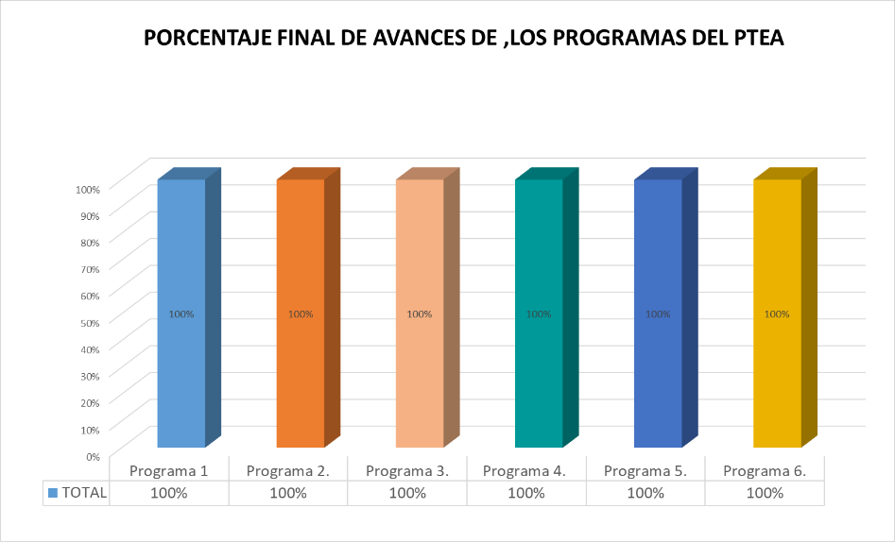  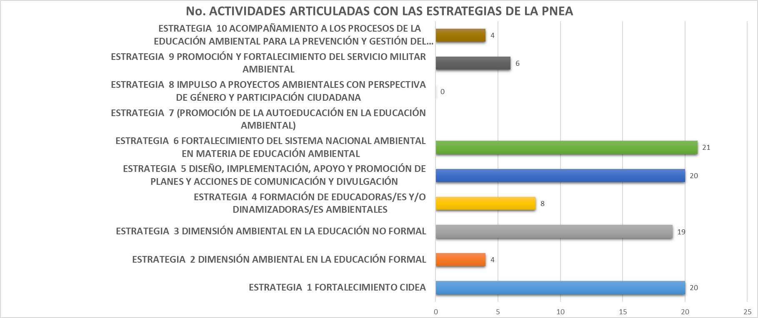  - Dentro del análisis, se indicó a los integrantes del CIDEA que en el proceso de formulación del PTEA 2024-2027, se debe entrar a fortalecer la implementación de la estrategia impulso a proyectos ambientales con perspectiva de género, contemplando dentro de sus programas un proyecto con dicho enfoque.  8. Actividad de Implementación: Reforestación con especies nativas (22/03/2023)  - se realizó una actividad de reforestación con setenta (70) plantas, en la vereda La Laja del municipio de Buenavista, con especies nativas como Alisos y Garrochos, con el apoyo de diez (10) personas entre: funcionarios de la Administración municipal, CAR y comunidad en general  - Esta actividad de implementación avanza en las metas del Plan Territorial de Educación Ambiental del municipio y le aporta de una manera trasversal, a las estrategias de la Política Nacional de educación ambiental, en el programa:  - FUTURO SOSTENIBLE Y RESTAURACIÓN ECOLÓGICA, que tiene como actividad la Realización de mínimo dos (2) Jornadas de sensibilización y reconocimiento de la importancia del árbol, acompañado de la siembra de especies nativas realizadas con la comunidad educativa, JAC y comunidad en general.  - Con la implementación de la actividad se aportó al cumplimiento de las siguientes estrategias de la Política Nacional de Educación Ambiental -PNEA:  - Estrategia No. 1: Participación actores del CIDEA.  - Estrategia No. 4 Formación de educadoras/es y/o dinamizadoras/es ambientales: En la actividad participaron profesionales ambientales y la CAR como dinamizadores ambientales en el municipio.  - Estrategia No. 6 Fortalecimiento del sistema nacional ambiental en materia de educación ambiental: La actividad quedó reportada por la coordinación técnica del CIDEA en informes de resultados del comité.  - Actividad de implementación: Reforestación con 200 árboles nativos en la bocatoma del acueducto de San Pedro (27-09-2023)  - El día 27 de septiembre se realizó una reforestación con 200 plantas de especies nativas como: Chachafruto, Duraznillo, Chicalas y sauco en la bocatoma del acueducto de San Pedro, con la participación de 26 personas entre funcionarios de la Administración Municipal, ejército Nacional, CAR y comunidad en general  - Esta actividad de implementación avanza en las metas del Plan Territorial de Educación Ambiental del municipio y le aporta de una manera trasversal, a las estrategias de la Política Nacional de educación ambiental, en el programa:  - FUTURO SOSTENIBLE Y RESTAURACIÓN ECOLÓGICA, que tiene como actividad la Realización de mínimo dos (2) Jornadas de sensibilización y reconocimiento de la importancia del árbol, acompañado de la siembra de especies nativas realizadas con la comunidad educativa, JAC y comunidad en general.  - Fortalecimiento al PRAE de la institución educativa José María Silva Salazar (15 de mayo 2023)  - Se realiza una actividad de implementación del PTEA en la institución educativa José María Silvia Salazar donde se realizó la siembra de 50 Eugenias como cerca, con 25 estudiantes del comité ambiental del Colegio, asesorado por el profesional de la meta 22.2 de la CAR y del apoyo social de la DRCH, Donde se da una charla de la importancia del árbol en los ecosistemas  - Esta actividad contribuye a las metas del PTEA para la vigencia 2023 en la actividad: Realización de mínimo dos (2) Jornadas de sensibilización y reconocimiento de la importancia del árbol, acompañado de la siembra de especies nativas realizadas con la comunidad educativa, JAC y comunidad en general.  - Esta actividad contribuye al fortalecimiento de la educación ambiental en los PRAE de la institución en el cual se deja como enseñanza la importancia del Árbol en los ecosistemas con las siguientes funciones en el territorio: la producción de oxígeno, purifican el aire, forman suelos fértiles, evitan erosión, mantienen ríos limpios, captan agua para los acuíferos, sirven como refugios para la fauna, reducen la temperatura del suelo, propician el establecimiento de otras especies y regeneran los nutrientes del suelo  - Intervenciones reuniones de CIDEA:  - Primera reunión CIDEA (25/04/2023)  - Se realizó la primera reunión del comité CIDEA de manera presencial en las instalaciones de la alcaldía municipal. con la participación de ocho (8) integrantes del comité cumpliendo así con el Cuórum para realizar la reunión.  - El Ing. Cesar Peña da la bienvenida, y lectura de la agenda del día:  - Avances del PTEA y actividades priorizadas para la vigencia 2023: por cada programa del PTEA:  - PROGRAMA 1: BUENAVISTA CON FUTURO MÁS VERDE. 70%  - PROGRAMA 2. BUENAVISTA MÁS CONCIENCIA, MENOS RESIDUOS. 100%  - PROGRAMA 3: FUTURO SOSTENIBLE Y RESTAURACIÓN ECOLÓGICA- 55%  - PROGRAMA 4: EDUCACIÓN CIUDADANA Y CULTURA AMBIENTAL EN BUENAVISTA. 85%  - PROGRAMA 5: INNOVACIÓN PRODUCTIVA Y SOSTENIBLE. 75%  - PROGRAMA 6: BUENAVISTA MANANTIAL DE VIDA.100%  - Socialización de la PNEA por parte del profesional de la CAR de la meta 22.2: Luis José Boada:  - Normatividad de la educación Ambiental  - Directiva 007 de 2009 de la procuradora General de la nación.  - Directiva 001 de 2013 Procuradora general de la nación.  - Funciones del CIDEA  - Instrumentos de planificación territorial  - Documentos actualizados 2023  - Debilidades PTEA 2023  - En proposiciones y varios: se plantea la idea de realizar un encuentro municipal de PRAES: en la cual cada institución educativa exponga las experiencias exitosas ambientales y los PRAES que vienen desarrollan  SEGUNDA REUNION DEL CIDEA (05/12/2023)  - El día 5 de diciembre se realiza la segunda reunión del CIDEA, de maneras virtual y presencial, con la participación de 7 integrantes del comité, en la cual se socializa los avances del PTEA para la vigencia 2023:  - PROGRAMA 1: BUENAVISTA CON FUTURO MÁS VERDE. 100%  - PROGRAMA 2. BUENAVISTA MÁS CONCIENCIA, MENOS RESIDUOS. 100%  - PROGRAMA 3: FUTURO SOSTENIBLE Y RESTAURACIÓN ECOLÓGICA- 100%  - PROGRAMA 4: EDUCACIÓN CIUDADANA Y CULTURA AMBIENTAL EN BUENAVISTA. 100%  - PROGRAMA 5: INNOVACIÓN PRODUCTIVA Y SOSTENIBLE. 100%  - PROGRAMA 6: BUENAVISTA MANANTIAL DE VIDA.100%  - El porcentaje final de las implementaciones de las actividades del PTEA para la vigencia 2023 es del 100% de cumplimiento
Conclusiones:

- El municipio presenta un avance del 89% de la ejecución de las actividades del PTEA, encontrándose en un nivel alto en el instrumento de seguimiento.

- Se realiza la actualizacio0n de la matriz de armonizacio9n en el siguiente Ítems: Plan nacional de desarrollo 2022-2026 ley 2294 de 2023 (mayo 19) “por el cual se expide el plan nacional de desarrollo 2022- 2026 “Colombia potencia mundial de la vida”

- Se realiza una reforestación con 200 árboles de especies nativas en la bocatoma del acueducto de San Pablo realizar seguimiento cada tres meses a la plantación con fin de realizar las labores culturales: Aporque, riego, Desyerba, Fertilización, con el fin obtener un óptimo crecimiento.

- Se recomienda seguir con el diligenciamiento del instrumento de revisión y análisis del PTEA, por parte del secretario técnico del CIDEA, con el fin de reportar las actividades que cada secretaria del municipio valla realizando

- Se realizó la siembra de 50 plantas como cerca viva en la institución educativa Julio Flores, dando cumplimiento a las actividades del PTEA para la vigencia 2023

- El municipio presenta un avance del 100% en las actividades establecidas en el PTEA para vigencia 2023, con la ejecución de 26 actividades reportadas.

- Se actualizo la matriz de armonización con el Plan nacional de desarrollo 2022-2026 ley 2294 de 2023 (mayo 19) “por el cual se expide el plan nacional de desarrollo 2022- 2026 “Colombia potencia mundial de la vida”

- Porcentaje del 100% de cumplimiento de las actividades del PTEA para la vigencia 2023.

Recomendaciones

- Se recomienda seguir con el diligenciamiento del instrumento de revisión y análisis del PTEA, por parte del secretario técnico del CIDEA, con el fin de reportar las actividades que cada secretaria del municipio valla realizando

- Articular los proyectos y programas de la CAR, con las actividades del PTEA, asesorados por el profesional de la meta 22.2.

- Se debe hacer seguimiento cada tres meses a la plantación con el fin de realizar las diferentes labores culturales óptimas para un buen desarrollo de la planta

- Se debe articular las actividades del PRAE con los profesionales de la Alcaldía municipal y de la CAR, con el fin de capacitar a los alumnos en temas de cambio climático. Y separación en la fuente

Compromisos Adquiridos:

- Realizar seguimiento a las reforestaciones realizadas en el 2022 y 2023, con el fin de realizar las labores culturales: Poda, Aporque, Fertilización, Riego y resiembra, para un óptimo crecimiento de la planta.

- Realizar la segunda reunión del comité CIDEA para el día 11 de octubre.

- Fortalecer el apoyo a la implementación de los PRAE por parte de la administración municipal en apoyo con la CAR

- Realizar seguimiento a las reforestaciones realizadas en el 2022 y 2023, con el fin de realizar las labores culturales: Poda, Aporque, Fertilización, Riego y resiembra, para un óptimo crecimiento de la planta.

Soportes de la Visita | 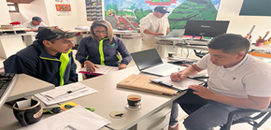  Ilustración 1. Mesa No.1 secretaria técnica del CIDEA  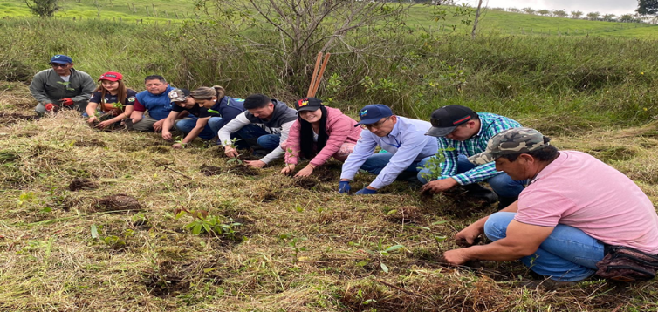  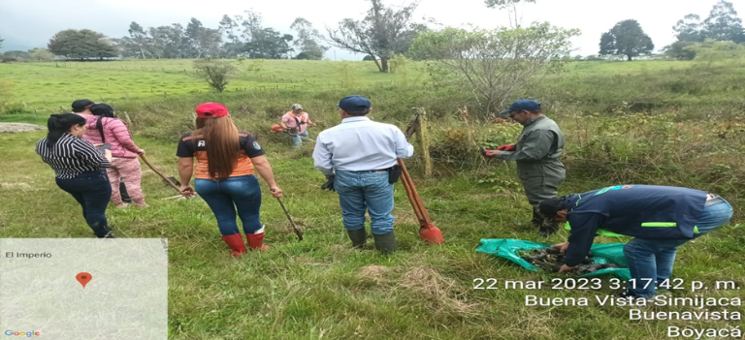  Actividad de Implementación: Reforestación con especies nativas  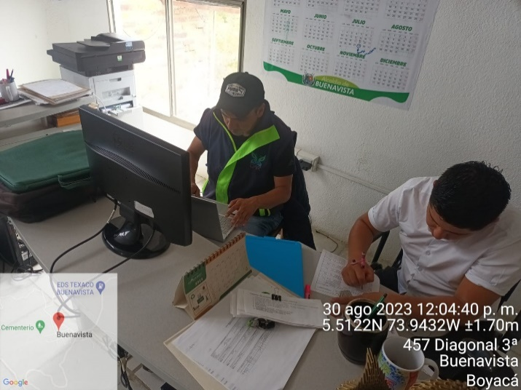  Mesa de Trabajo: Diligenciamiento del Instrumento de revisión y análisis a la implementación del PTEA en articulación con las  estrategias de la PNEA (30 de agosto de 2023)  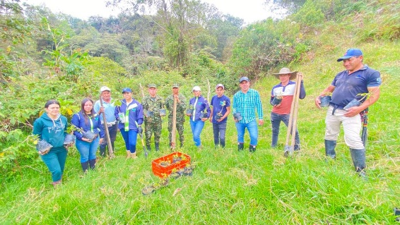  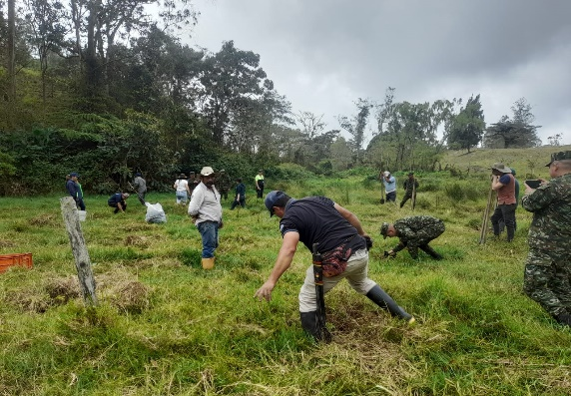  Actividad de implementación: Reforestación con 200  árboles nativos en la bocatoma del acueducto de San Pedro (27-09-2023)  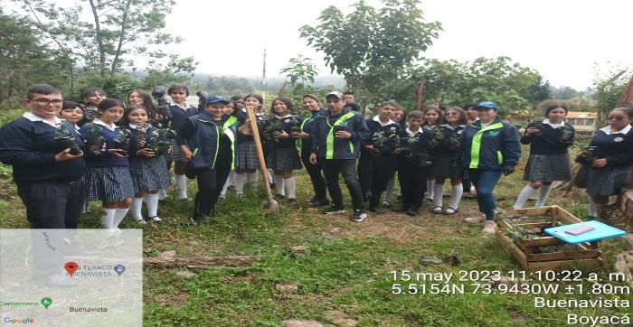  Actividad de Implementación 15 de mayo de 2023  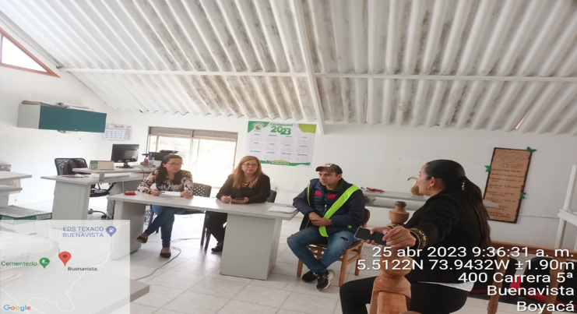  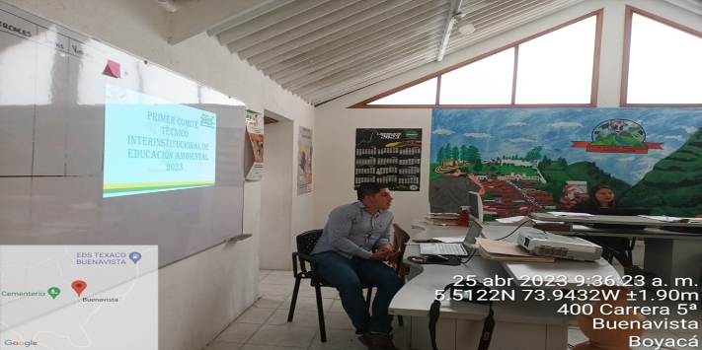  Foto: Primer comité CIDEA 25-04-2023  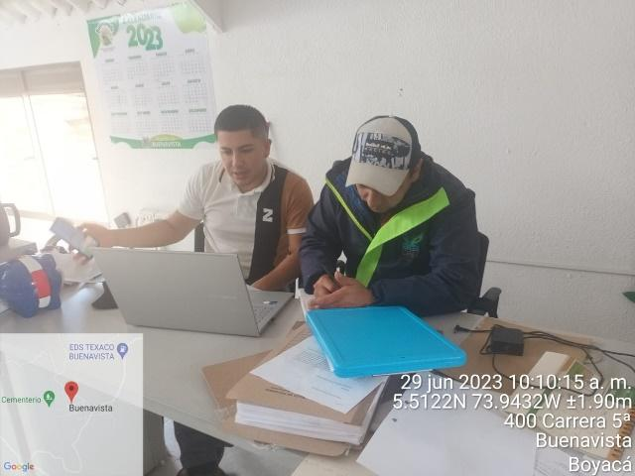  Mesa de trabajo (29 de junio 2023)  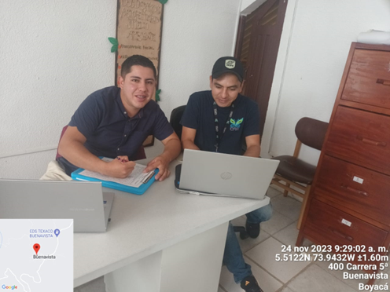  Mesa de trabajo: Diligenciamiento del instrumento  de revisión y análisis del PTEA (24-11-2023)  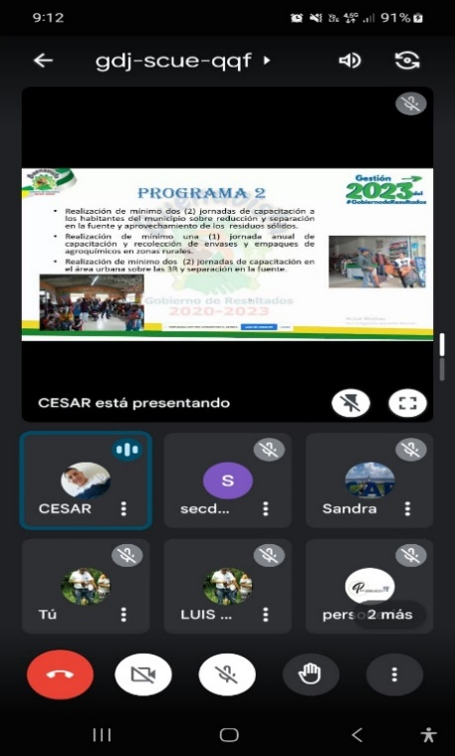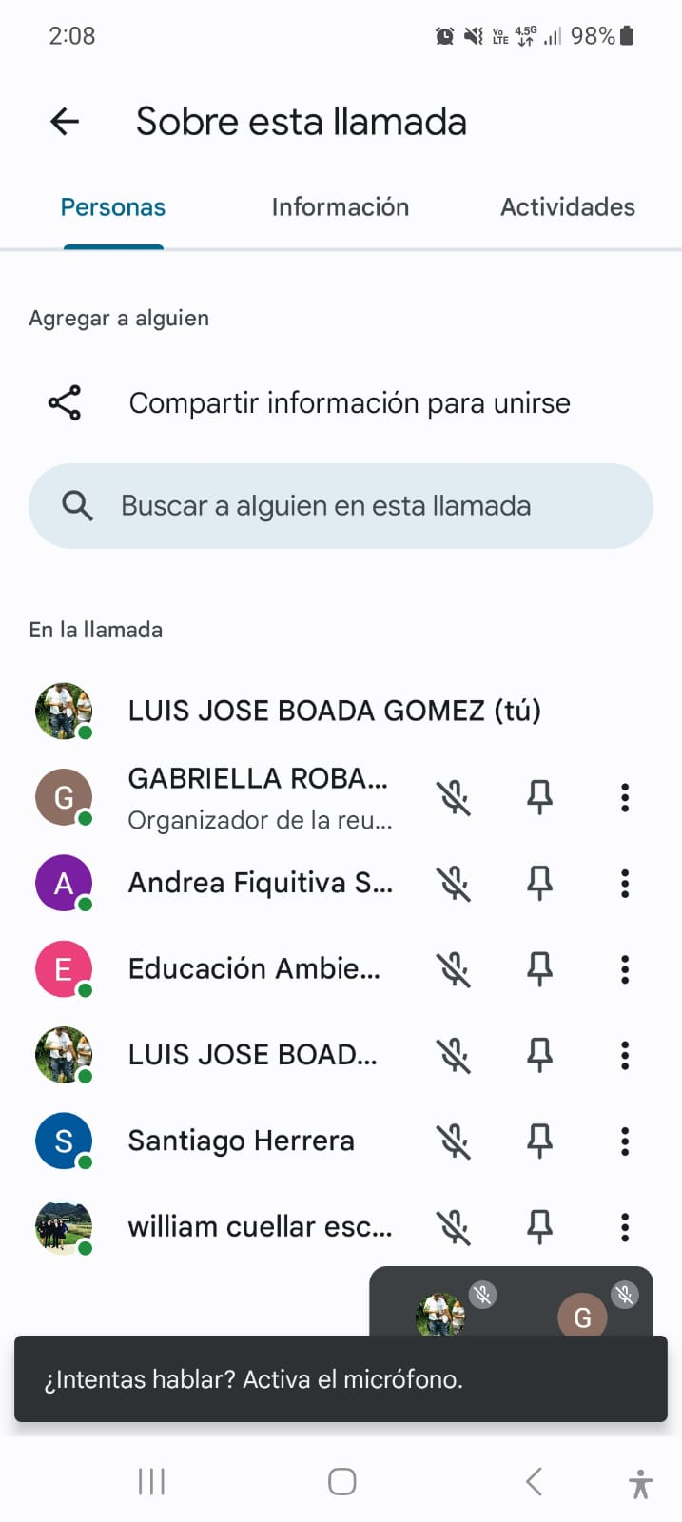  SEGUNDA REUNION DEL CIDEA (05/12/2023)


Profesional Responsable: Luis José Boada Gómez
Vo. Bo. Dirección de Cultura Ambiental y Servicio al Ciudadano.

Anexo: Listado de Asistencia
Registro Fotográfico
Acta de Compromiso

